ТЕОРЕТИЧЕСКИЕ СВЕДЕНИЯ ПО ТЕМЕ «ПАРАЛЛЕЛЬНОСТЬ ПЛОСКОСТЕЙ»
 | §1Параллельность плоскостей | 2.5.1 | Определение параллельных плоскостей | Две плоскости называются параллельными, если они не пересекаются  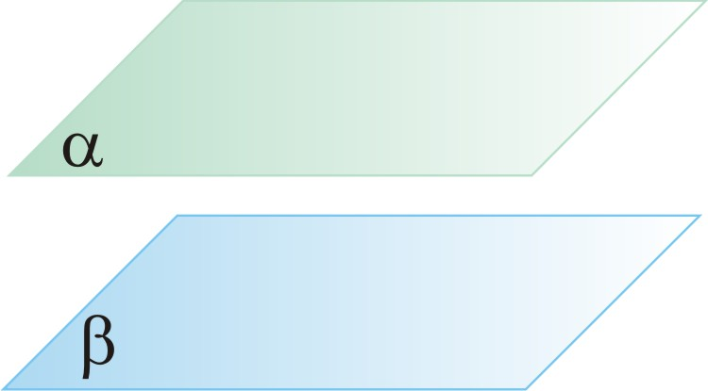
 | §1Параллельность плоскостей | 2.5.2 | Признак параллельности плоскостей | Если две пересекающиеся прямые одной плоскости соответственно параллельны двум прямым другой плоскости, то эти плоскости параллельны  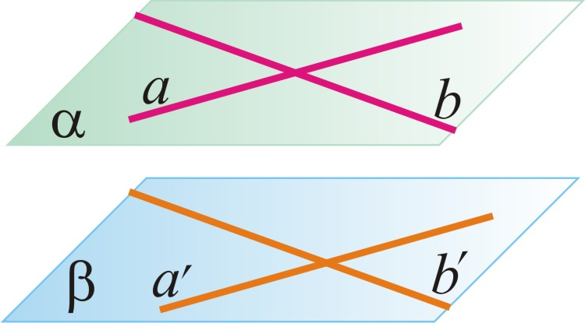
 | §1Параллельность плоскостей | 2.5.3 | Теорема о свойстве противолежащих граней параллелепипеда | Противолежащие грани параллелепипеда лежат в параллельных плоскостях  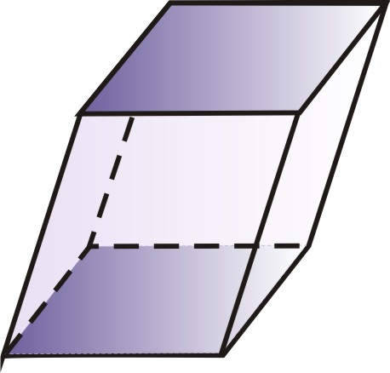
 | §1Параллельность плоскостей | 2.5.4 | Построение сечения многогранника, грани которого параллельны | Опорная задача на построение №13
 | §1Параллельность плоскостей | 2.5.5 | Теорема о прямых пересечения двух параллельных плоскостей третьей плоскостью | Если две параллельные плоскости пересечены третьей, то прямые их пересечения параллельны между собой  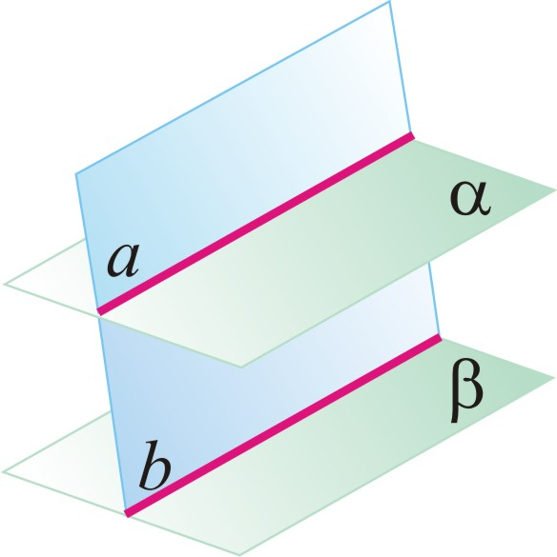
 | §1Параллельность плоскостей | 2.5.6 | Свойство отрезков параллельных прямых, расположенных между параллельными плоскостями | Отрезки параллельных прямых, расположенные между параллельными плоскостями, равны  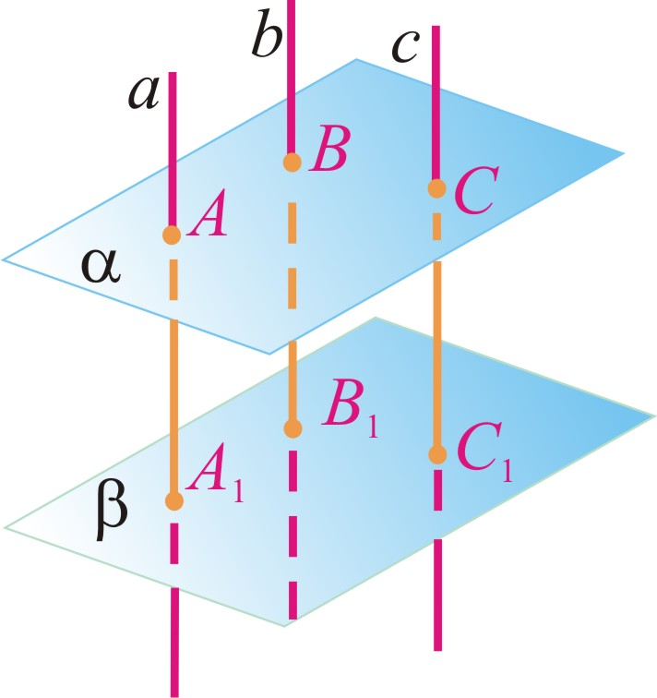
 | §1Параллельность плоскостей | 2.5.7 | Теорема о существовании единственной плоскости, параллельной данной плоскости и проходящей через точку вне её | Через точку, не лежащую в данной плоскости, проходит плоскость, параллельная данной, и притом единственная
 | §1Параллельность плоскостей | 2.5.8 | Построение плоскости, параллельной данной, проходящей через данную точку | Опорная задача на построение №14
 | §1Параллельность плоскостей | 2.5.9 | Построение двух параллельных плоскостей, проходящих через две скрещивающиеся прямые | Опорная задача на построение №15
 | §1Параллельность плоскостей | 2.5.10 | Свойство углов, образованных прямыми, по которым две параллельные плоскости пересекают две пересекающиеся плоскости | Углы, образованные прямыми, по которым две параллельные плоскости пересекают две пересекающиеся плоскости, равны между собой. ( Опорная задача на вычисление №5)  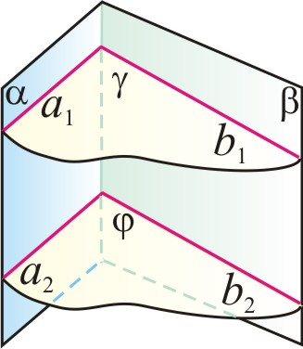
 | §1Параллельность плоскостей | 2.5.11 | Свойство сечения треугольной пирамиды плоскостью, параллельной грани | Сечение треугольной пирамиды плоскостью, параллельной грани – треугольник, подобный этой грани.  (Опорная задача на вычисление №6)  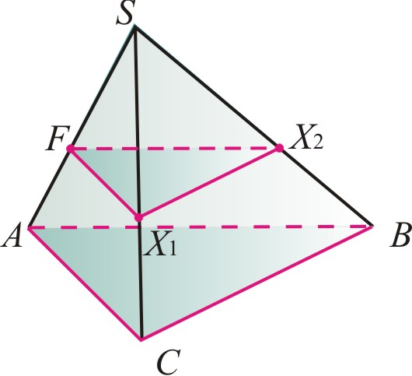(новый рисунок)
 |  | 2.5.12 | Свойство противолежащих граней призмы | Основания призмы лежат в параллельных плоскостях.  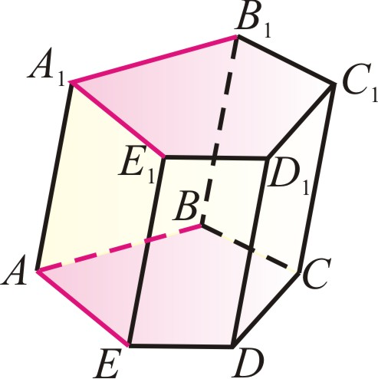(новый рисунок)  (Опорная задача на доказательство №7)

